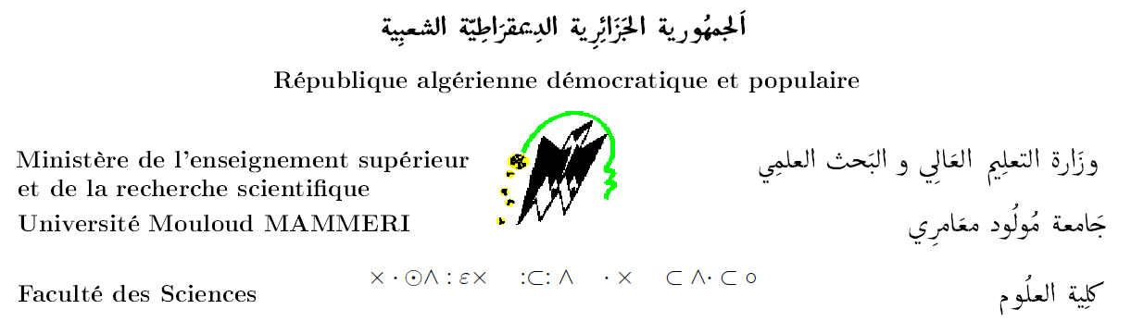
Formulaire de demande d’inscription en première année Doctorat 3ème cycle LMD
Au titre de l’année universitaire 2022 / 2023

Informations sur le candidat :
Photo d’identité (récente) du candidat

Nom et Prénom du candidat :…………………………..…………………..
Date et lieu de naissance :…………………………………………………….
Adresse postale : ………………………………………………………………..
Téléphone :………………………………………………………………………..
Adresse mail professionnelle :…………..…............………………………..
Matricule du bac :…………………………………………………………………
Année d’obtention du bac :……………………………………………………
Dernier diplôme obtenu : Magister Master Ingéniorat : ENS :

Date et lieu d’obtention : …………………………………………………………………………………………………………………
Activité professionnelle actuelle :

Sans emploi Enseignant Universitaire Autre (préciser votre employeur) …….…………………………………………………………………………………………………………………………………………………

Renseignements liés à la formation Doctorale :

Domaine :………………………….Filière : …………………………….. Spécialité :………………………..……………………........
Arrêté d’habilitation de la formation doctorale : …………………………………………………………………………………….
Responsable du CFD : ………………………………………………………………………………………………………………………..
Laboratoire de rattachement : ………………………………..…………………………………………………………………………..
Directeur du Laboratoire :…………………………………………………………………………………………………………………..
Projet de Recherche : PRFU Projet d’établissement

Chef du Projet : ………………………………………………………………………………………………………………………………..
Code du Projet : ………………………………………………………………………………………………………………………………
Intitulé du Projet : …………………………………………………………………………………………………………………………

Informations sur la thèse :

Intitulé du Sujet de thèse « ………………………...………………..………………………….…………………………………………………………
…..…………………………………………………………………………………………………………………..…..…………………………………………………………
…………..………………………………………………………..……………...............................................................»
Directeur de thèse : ……………...………………..………………………….…………………………………………………………………………………………
Grade : ……………………………………………………………………………………………………………………………………………
Lieu d’exercice : ………………………………………………………………………………………………………………………………..
Tel : ………………………………………………………………………………………………………………………………………………..
Adresse mail : ……………………………………………………………………………………………………………………………………..

Co-directeur de thèse : ………………………………………………………………………………………………………………………
Grade : ……………………………………………………………………………………………………………………………………………
Lieu d’exercice : ……………………………………………………… ……………………………………………………………………….
Tel : ………………………………………………………………………………………………………………………………………………….
Adresse mail : …………………………………………………………………………………………………………………………………….

Cours de spécialité suggérés par le CFD et le directeur de thèse dans le cadre des cours de renforcement des connaissances du doctorant

Semestre | Intitulé du cours de spécialité | Intitulé du Master | Faculté/Département | Volume horaire/semaine
S2 -- 2022/2203
S1—2023-2024

Visas

Tizi-Ouzou, le …………………………… Signature du doctorant : (Nom, Prénom, Signature)

Le directeur de Thèse  Date :  Signature | Avis du CFD  Date :  Signature
Avis du CSD :  Date :  Signature | Avis du CSF :  Date :  Signature
Avis du Doyen
Date:
Signature

Accord

Refus

Motif du refus:

